Reto 6 Ruta de Embajador 2026
Planificación de Educación Financiera vinculada a la propuesta institucional
Nombre y apellidos | Sindya Miluska Palma Fuentes
Rol en la Ruta de Embajador | Docente
Institución educativa y UGEL | Diego Quispe Tito – UGEL Cusco
Región y provincia | Cusco – Cusco
Ruta elegida por la IE | Ruta 2: En desarrollo
Título de la sesión | Diseñamos un presupuesto y una solución para un emprendimiento familiar
Participantes | Estudiantes de 4.º A de secundaria, organizados en cinco equipos
Fecha prevista de implementación | 26/10/2026 – fecha propuesta, por coordinar
Área y duración | Ciencias Sociales – 80 minutos
Conexión con la propuesta del Reto 2
Propuse la acción institucional “Mi Escuela Ahorra y Emprende: decisiones responsables para la vida”, para fortalecer la elaboración de presupuestos, el ahorro, el consumo responsable y la planificación de pequeños emprendimientos familiares. La propuesta busca articular el trabajo docente y promover la participación de estudiantes y familias durante octubre y noviembre.
Cómo se conecta esta sesión con la propuesta
La sesión desarrolla el componente de actividad de aula: los estudiantes resolverán un caso de emprendimiento de pulseras, calcularán costos e ingresos, compararán alternativas y propondrán una distribución del dinero que incluya ahorro y reinversión. Presentarán sus soluciones en el aula y dialogarán con sus familias sobre una meta de ahorro.
Propósito de la sesión
Que los estudiantes elaboren un presupuesto, comparen alternativas y sustenten una solución viable para un emprendimiento familiar, considerando el uso responsable del dinero y los riesgos de ventas menores a las esperadas.
Vinculación con la ruta y el plan institucional
Para la ruta En desarrollo, esta planificación fortalece la articulación curricular y la sistematización de evidencias. Retoma la competencia “Gestiona responsablemente los recursos económicos” de la Unidad 4 y conecta Ciencias Sociales con cálculos de Matemática, comunicación de argumentos y diseño de soluciones. La invitación enviada a la coordinadora pedagógica constituye un avance en la búsqueda de aliados para la acción institucional.
Producto e integración pedagógica
Evidencia de aprendizaje y producto esperado
Ficha de equipo con presupuesto, comparación de alternativas, distribución del dinero, análisis de un escenario de menores ventas y boceto de un organizador y empaque. Cada estudiante responderá dos preguntas de salida para recoger evidencia individual.
Integración del enfoque STEAM más Humanidades
Las conexiones principales son Matemática, mediante cálculos de costos, ingresos y resultados; Tecnología, mediante calculadora o una hoja de cálculo; Ingeniería y Arte, mediante el diseño de un organizador y empaque funcional; y Humanidades, mediante decisiones sustentadas que respeten el trabajo artesanal y las necesidades familiares. La exploración de la resistencia y reutilización de materiales aporta una conexión con Ciencia. La planificación adjunta desarrolla estas conexiones en las actividades.
Correspondencia con el rol docente
La propuesta está dirigida a estudiantes de secundaria y cuenta con propósito, competencia, capacidades, criterios, secuencia de inicio, desarrollo y cierre, recursos, ficha de trabajo y lista de cotejo. Se presenta como planificación para implementar; las imágenes complementarias acreditan difusión y coordinación previa.
Evidencias complementarias disponibles
1. Captura de WhatsApp del grupo “Docentes CC. Sociales”, con difusión del reconocimiento de 4.º A como aula finalista de Cusco, categoría urbano.
2. Captura del mensaje de invitación a la coordinadora pedagógica para impulsar “Mi Escuela Ahorra y Emprende”.
3. Afiche de acompañamiento de la fase 2 del Concurso Educación Financiera en tu Cole 2026.
La Unidad 4 y las ocho sesiones de Ciencias Sociales compartidas sustentan la articulación curricular. Las capturas y el afiche se incorporan al final; no constituyen fotografías de aplicación de esta nueva sesión.
Verificación de la planificación
✓ Corresponde al rol docente y se vincula con Educación Financiera.
✓ Conecta con la propuesta institucional formulada para el Reto 2.
✓ Considera la ruta En desarrollo y la acción Mi Escuela Ahorra y Emprende.
✓ Presenta actividades, propósito, criterios, evidencia y recursos.
✓ Incluye ficha de trabajo, instrumento y orientaciones para su implementación.

Sesión de aprendizaje
Sesión de aprendizaje de Educación Financiera con enfoque STEAM+H
Título de la sesión
Diseñamos un presupuesto y una solución para un emprendimiento familiar
Dato | Información
GRE y UGEL | Cusco
Institución educativa | Diego Quispe Tito de San Sebastián
Docente | Sindya Miluska Palma Fuentes
Rol | Docente embajadora de Educación Financiera
Área curricular | Ciencias Sociales
Grado sección y ciclo | 4.º A de secundaria – Ciclo VII
Duración | 80 minutos
Periodo previsto | Octubre – noviembre de 2026
Ruta de la IE | Ruta 2: En desarrollo
Organización | Cinco equipos de trabajo
Propósito de aprendizaje
Los estudiantes elaborarán un presupuesto de un emprendimiento familiar, compararán dos alternativas de uso del dinero y diseñarán una solución que incluya ahorro, consumo responsable y prevención de riesgos, sustentando sus decisiones con cálculos y argumentos.
Vinculación con la ruta y el plan institucional
La sesión contribuye a la acción “Mi Escuela Ahorra y Emprende” al llevar la Educación Financiera al aula mediante un reto contextualizado en San Sebastián. Retoma el análisis financiero, la comparación de alternativas y la viabilidad de soluciones de la Unidad 4 y sus sesiones. Para la ruta En desarrollo, propone ampliar la articulación con Matemática y Comunicación y compartir los productos en el aula.
Competencia y capacidades
Gestiona responsablemente los recursos económicos. Capacidades: comprende las relaciones entre los elementos del sistema económico y financiero; toma decisiones económicas y financieras.
Evidencia de aprendizaje
Ficha de equipo con presupuesto, comparación de alternativas, boceto de la solución y argumentos sobre su viabilidad. Se recoge una respuesta individual de salida para identificar el aprendizaje de cada estudiante.
Secuencia de aprendizaje
Inicio 10 minutos
La docente saluda, organiza cinco equipos y muestra el reto del emprendimiento de pulseras. Pregunta: ¿vender más significa siempre ganar más?, ¿cómo separamos el dinero para materiales y el ahorro? Recoge ideas sin calificarlas inicialmente. Comunica el propósito, el producto y los criterios: cálculo correcto, comparación de opciones, solución viable y sustento responsable.
Desarrollo 60 minutos
1. Comprendemos el reto (10 min). Leen el caso, identifican los recursos, costos, ingreso esperado y meta de ahorro. Distinguen datos dados de supuestos; reconocen que las ventas no están garantizadas.
2. Elaboramos el presupuesto (15 min). Calculan costos totales, ingreso esperado y saldo para cada alternativa. Registran sus operaciones en la ficha o en una hoja de cálculo sin conexión. Comparan resultados entre integrantes y corrigen errores.
3. Diseñamos una solución STEAM+H (20 min). Cada equipo selecciona una alternativa, distribuye el saldo esperado entre ahorro y reinversión y dibuja un organizador para separar materiales, dinero y registros. Representa una pulsera y su empaque reutilizable. Analiza qué ocurriría si solo se vendieran 15 pulseras y propone una medida frente a ese riesgo.
4. Compartimos y mejoramos (15 min). Los cinco equipos presentan su propuesta durante dos minutos cada uno. En los cinco minutos restantes, la docente brinda retroalimentación y los equipos ajustan su presupuesto y su argumento. Se pregunta: ¿la solución cumple la meta?, ¿qué evidencia respalda su elección?, ¿cómo evita afectar las necesidades familiares?
Cierre 10 minutos
Durante cinco minutos, cada equipo revisa la ficha con la lista de cotejo y entrega su producto. Durante los otros cinco, cada estudiante responde: ¿qué diferencia hay entre ingreso y ganancia?, ¿qué riesgo debo considerar antes de gastar el dinero de una venta? La docente sintetiza que el presupuesto ayuda a anticipar decisiones y que una estimación de ventas puede cambiar. Como extensión, dialogan con un familiar sobre una meta de ahorro sin solicitar montos ni información privada.
Recursos y apoyos
Ficha impresa, papelotes, plumones, lápices de colores, calculadora, regla y materiales reutilizables. Opcional: equipo con hoja de cálculo sin conexión. Si hay dificultades de cálculo, se emplean tarjetas de ingresos y gastos y una tabla parcialmente estructurada. Los roles de lectura, cálculo, diseño, revisión y exposición se distribuyen entre los integrantes.
Integración STEAM más Humanidades
Ciencia: explorar resistencia y posibilidad de reutilización de un empaque, sin afirmar beneficios no comprobados. Tecnología: usar calculadora o una hoja de cálculo para revisar operaciones. Ingeniería: diseñar un organizador que permita separar recursos y registrar el dinero. Arte: representar pulseras y empaques con un diseño pertinente al contexto local. Matemática: calcular costos, ingresos, saldos y escenarios de venta. Humanidades: argumentar decisiones justas, respetar el trabajo artesanal y priorizar necesidades familiares.

Ficha de trabajo por equipo
Equipo: __________ Integrantes: __________________________________
Caso práctico
Una familia de San Sebastián quiere producir 20 pulseras para ofrecerlas a visitantes. Cuenta con S/ 100 de capital y espera vender cada pulsera a S/ 8. Los materiales cuestan S/ 60 y el transporte S/ 10. Puede elegir: A) comprar empaques nuevos por S/ 20; o B) preparar empaques reutilizables con materiales limpios y adecuados, gastando S/ 5 en complementos. Su meta es separar al menos S/ 40 del resultado de las ventas para ahorro. Los montos son datos didácticos de este caso; no corresponden al caso oficial del concurso. No se incluyen otros costos, que en una situación real también deben registrarse.
Concepto | Alternativa A | Alternativa B
Capital disponible | S/ 100 | S/ 100
Materiales | S/ 60 | S/ 60
Transporte | S/ 10 | S/ 10
Empaques | S/ 20 | S/ 5
Costo total
Ingreso si se venden 20 pulseras
Resultado de ventas menos costos
Dinero total al final incluyendo capital no gastado
El resultado de ventas menos costos es una ganancia simplificada del caso. El capital no gastado no es una ganancia adicional.
1. ¿Qué alternativa eligen y por qué? Comparen costo, calidad y recursos necesarios.
________________________________________________________________________
________________________________________________________________________
2. ¿Cuánto de la ganancia esperada destinarán al ahorro y cuánto a reinversión?
________________________________________________________________________
________________________________________________________________________
3. Si venden solo 15 pulseras, ¿cuánto ingresaría y qué resultado tendrían con cada alternativa? ¿Cumplirían la meta de ahorro?
________________________________________________________________________
________________________________________________________________________
4. ¿Qué medida tomarían ante el riesgo de no vender todas las pulseras?
________________________________________________________________________
________________________________________________________________________
5. Dibujen el organizador y el empaque. Señalen materiales, función y una mejora.
________________________________________________________________________
________________________________________________________________________

Evaluación y orientación docente
Criterios de evaluación
1. Organiza los datos y calcula correctamente costos, ingresos y resultado.
2. Compara las dos alternativas considerando costos, calidad y recursos.
3. Formula una distribución viable del dinero y considera el escenario de menores ventas.
4. Propone una medida frente a un riesgo y sustenta su decisión con datos del caso.
5. Presenta un boceto funcional y explica cómo favorece el uso responsable de los recursos.
Equipo | C1 | C2 | C3 | C4 | C5 | Retroalimentación
1
2
3
4
5
Registro: L = logrado; EP = en proceso; RA = requiere apoyo. La lista sirve para retroalimentar el producto de equipo; no sustituye la valoración individual de la competencia.
Respuesta individual de salida
Nombre: ______________________________________________
¿Qué diferencia hay entre ingreso y ganancia?
________________________________________________________________________
¿Qué riesgo considerarías antes de utilizar el dinero de una venta?
________________________________________________________________________
Resultados de referencia para la docente
Alternativa A: costo total S/ 90; ingreso esperado S/ 160; ganancia simplificada S/ 70; dinero final S/ 170 (S/ 10 no gastados más S/ 160 de ventas). Alternativa B: costo total S/ 75; ingreso esperado S/ 160; ganancia simplificada S/ 85; dinero final S/ 185.
Si venden 15 pulseras, ingresan S/ 120. El resultado es S/ 30 en A y S/ 45 en B. En este escenario, A no permite separar S/ 40 de la ganancia; B sí, aunque quedarían S/ 5 de ganancia para otros fines. Las cinco pulseras restantes forman parte del inventario y todavía no generan ingresos.
Una respuesta posible es elegir B si los empaques resultan adecuados, ahorrar S/ 40 y destinar S/ 45 de la ganancia esperada a reinversión. Debe distinguirse esta distribución del capital recuperado. Otras propuestas pueden aceptarse si están sustentadas y cumplen las condiciones del caso.
Retroalimentación y continuidad
Ante errores, pedir que identifiquen qué costo omitieron y recalculen. Ante una decisión sin sustento, solicitar la comparación de resultados y riesgos. Conservar las fichas y respuestas individuales como evidencias; socializar los aprendizajes en el aula y coordinar su difusión institucional.

Evidencia 1 Difusión del logro
Reconocimiento de 4.º A entre las aulas finalistas de Cusco compartido en el grupo docente de Ciencias Sociales.
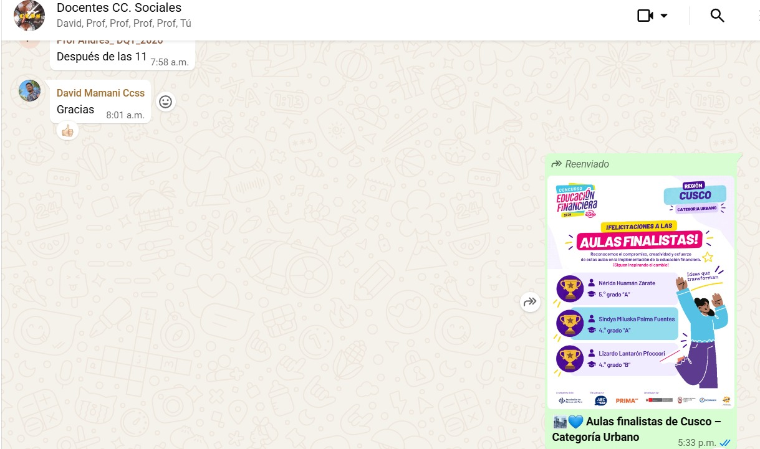

Evidencia 2 Invitación docente
Mensaje enviado a la coordinadora pedagógica. La captura muestra la invitación y no una respuesta o acuerdo sobre Educación Financiera.
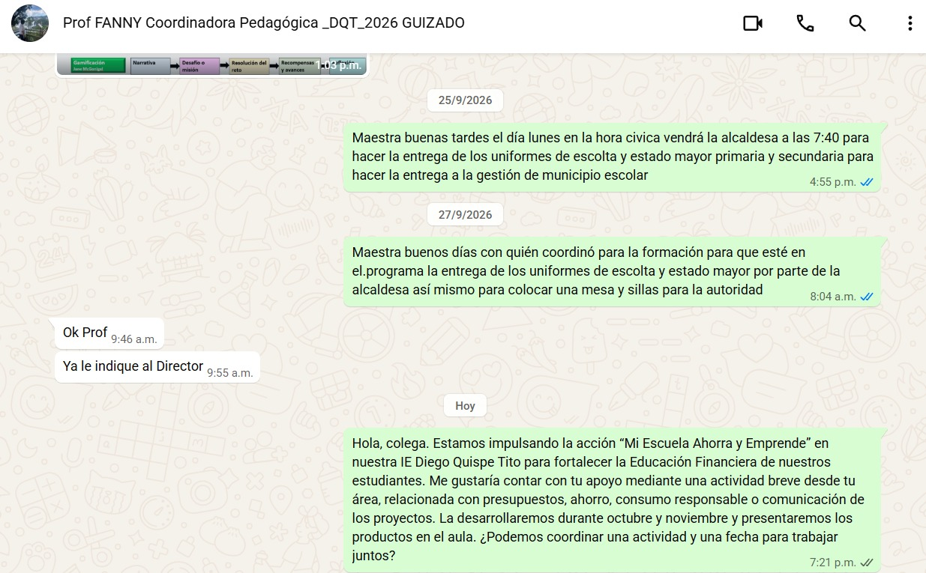

Evidencia 3 Material de acompañamiento
Afiche de la sesión convocada para el 7 de octubre de 2026. Se incluye como material de apoyo; no acredita asistencia.


